
CHƯƠNG TRÌNH ĐÀO TẠO TỪ XA

QUA TRUYỀN HÌNH - TRUYỀN THANH – MẠNG INTERNET

GIÁO TRÌNH

THANH TOÁN QUỐC TẾ

PGS. TS. TRẦN HOÀNG NGÂN

Năm 2006

Thanh Toán Quốc Tế

GIỚI THIỆU MÔN HỌC THANH TOÁN QUỐC TẾ

- SỰ CẦN THIẾT CỦA MÔN HỌC

Thanh toán quốc tế là một trong những khâu quan trọng và có ảnh hưởng đến hiệu quả cuối cùng của hoạt động xuất nhập khẩu. Tìm hiểu các phương thức thanh toán quốc tế hiện nay đang được áp dụng trên thế giới là nhu cầu cấp thiết cho các công ty xuất nhập khẩu. Qua đó giúp các doanh nghiệp lựa chọn được phương thức thanh toán khả thi. Ngoài ra, các nguồn thu và chi của hoạt động thanh toán xuất nhập khẩu là các ngoại tệ, nhưng giá cả ngoại tệ thì thường xuyên biến động, vì vậy làm thế nào để hạn chế rủi ro hối đoái cũng là những trọng tâm của môn học này. Chính những lý do trên, môn học Thanh toán quốc tế đã được đưa vào giảng dạy cho sinh viên khối kinh tế - quản trị kinh doanh – ngoại thương – ngân hàng…

- MỤC TIÊU CỦA MÔN HỌC

- Môn học TTQT giúp sinh viên tìm hiểu chuyên sâu về các lĩnh vực: tỷ giá hối đoái, thị trường hối đoái, các nghiệp vụ kinh doanh ngoại tệ (Spot, Arbitrage, Forward, Swap, Options, Futures Market), các phương tiện thanh toán quốc tế (Bill of exchange, Cheque, Payment Card), các phương thức thanh toán quốc tế (T/T, D/P, D/A, CAD, D/C, L/C).

- Học xong môn học này, sinh viên có thể làm việc tại phòng thanh toán quốc tế, phòng kinh doanh ngoại tệ của các ngân hàng, hoặc là nhân viên thanh toán của phòng kinh doanh của các công ty xuất nhập khẩu.

- PHẠM VI NGHIÊN CỨU MÔN HỌC

- Nghiên cứu những vấn đề về tỷ giá hối đoái, các nghiệp vụ hối đoái

- Các phương tiện và phương thức thanh toán quốc tế

- PHƯƠNG PHÁP NGHIÊN CỨU MÔN HỌC

- Sinh viên đọc tài liệu tham khảo môn học trước khi lên lớp

- Sinh viên nghe giảng trên lớp, đài phát thanh, đài truyền hình

- Làm bài tập trong sách và trên lớp

- Tiếp cận thực tế tại Ngân hàng thương mại hoặc tại công ty xuất nhập khẩu

Trang 3

Thanh Toán Quốc Tế

- MỤC LỤC MÔN HỌC

- Chương 1: Hối Đoái

- Chương 2: Phương Tiện Thanh Toán Quốc Tế

- Chương 3: Phương Thức Thanh Toán Quốc Tế

- TÀI LIỆU THAM KHẢO

- Sách Thanh Toán Quốc Tế - Nhà Xuất Bản Thống kê năm 2003

- Các website www.exchangerate.com, www.saxobank.com, www.forexdirectory.net, các website của các ngân hàng thương mại.

Trang 4

Thanh Toán Quốc Tế

MÔN HỌC THANH TOÁN QUỐC TẾ

Môn học Thanh Toán Quốc Tế là môn học mang tính tác nghiệp rất cao, là môn học nghiệp vụ chính của sinh viên chuyên ngành Ngân hàng và Ngoại thương, là môn hổ trợ cho sinh viên các chuyên ngành kinh tế khác.

Môn học TTQT giúp sinh viên tìm hiểu chuyên sâu về các lĩnh vực: tỷ giá hối đoái, thị trường hối đoái, các nghiệp vụ kinh doanh ngoại tệ (Spot, Arbitrage, Forward, Swap, Options, Futures Market), các phương tiện thanh toán quốc tế (Bill of exchange, Cheque, Payment Card), các phương thức thanh toán quốc tế (T/T, D/P, D/A, CAD, D/C, L/C).

Sinh viên có thể thực hiện các kỹ thuật nghiệp vụ của một nhân viên phòng kinh doanh quốc tế của doanh nghiệp, thanh toán viên của phòng thanh toán quốc tế, dealer của phòng kinh doanh ngoại tệ…

Chủ biên

PGS.TS. TRẦN HOÀNG NGÂN

Trang 5

Thanh Toán Quốc Tế

CHƯƠNG 1

HỐI ĐOÁI

- TỶ GIÁ HỐI ĐOÁI (Foreign Exchange Rate – FX)

1.1. KHÁI NIỆM

Tỷ giá hối đoái là giá cả cuả một đơn vị tiền tệ nước này được thể hiện bằng số lượng đơn vị tiền tệ nước khác.

Ví dụ: Ngày xx/xx/xxxx, trên thị trường hối đoái quốc tế ta có thông tin:

▪ | 1USD | = 118,25 | JPY (Japanese Yen)
▪ | 1GBP | = 1,4790 | USD (United States dollars)
▪ | 1USD | = 1,6192 | CHF (Confederation helvetique Franc)

- GBP (Great Britain Pound)

1.2. PHƯƠNG PHÁP BIỂU THỊ TỶ GIÁ (Yết Giá – Quotation)

1 đồng tiền yết giá = x đồng tiền định giá

- Phương pháp biểu thị thứ nhất (Direct quotation – Price quotation)

  - 1 ngoại tệ = x nội tệ
  - Phương pháp yết giá này được áp dụng ở nhiều quốc gia: Nhật, Thailan, Hàn Quốc, Việt Nam…

- Phương pháp biểu thị thứ hai (Indirect quotation – Volume quotation)

  - 1 nội tệ = y ngoại tệ
  - Phương pháp yết giá này áp dụng ở một số nước: Anh, Mỹ, Úc, EU…

1.3. MỘT SỐ QUY ƯỚC TRONG GIAO DỊCH HỐI ĐOÁI QUỐC TẾ

Ký hiệu tiền tệ: XXX

Đồng Việt Nam (VND), Đô la Mỹ (USD), Bảng Anh (GBP), Yên Nhật (JPY), Bạt Thái Lan (THB) …

Tham khảo Web site: www.exchangerate.com hoặc

www.yahoo.com/finance hoặc www.saxobank.com hoặc
www.forexdirectory.net … xem phụ lục 1 trang 21.

Trang 6

Thanh Toán Quốc Tế

Cách viết tỷ giá: 1 A = x B hoặc A/B = x

Tỷ giá 1USD = 120 JPY ta có thể viết USD/JPY = 120 hoặc là 120 JPY/USD.

+ A/B = 1/B/A

USD/EUR = 1/EUR/USD

Phương pháp đọc tỷ giá (Ngôn ngữ trong giao dịch hối đoái quốc tế)

Vì những lý do nhanh chóng, chính xác và tiết kiệm, các tỷ giá không bao giờ được đọc đầy đủ trên thị trường, mà người ta thường đọc những con số có ý nghĩa.

Các con số đằng sau dấu phẩy được đọc theo nhóm hai số. Hai số thập phân đầu tiên được gọi là “số” (figure), hai số kế tiếp gọi là “điểm” (point). Trong ví dụ đó thì số là 40, điểm là 60.

Như vậy, ta thấy tỷ giá mua và tỷ giá bán có khoảng chênh lệch (tiếng Anh gọi là: Spread), thông thường vào khoảng 5 đến 20 điểm.

Tỷ giá | BID |  |  | ASK
USD/CHF = | 1,4060 |  |  | 1,4070
 |  |  | …
 | Mua USD |  |  | Bán USD
 | Bán C | HF |  | Mua CHF


Lưu ý:

- Số nhỏ là giá mua đồng tiền ở yết giá (USD) và là giá bán đồng tiền định giá (CHF).

- Số lớn là giá bán đồng tiền yết giá (USD)và là giá mua đồng tiền định giá (CHF).

1.4. CƠ SỞ XÁC ĐỊNH TỶ GIÁ HỐI ĐOÁI

- Trong chế độ bản vị vàng: Ví dụ: Đầu thế kỷ 20

Trang 7

Thanh Toán Quốc Tế

- 1 GBP có hàm lượng vàng là 7,32g vàng (năm 1821)

- 1 USD có hàm lượng vàng là 1,50463g vàng (năm 1879)
- 1 FRF có hàm lượng vàng là 0,32258g vàng (năm 1803)

Dựa vào nguyên lý đồng giá vàng, ngang giá vàng thì tỷ giá giữa GBP và

USD được xác định là :
 | 1 GBP | = | 7,32/1,50463 | = | 4,8650 USD
 | GBP/USD | = | 4.8650
 | 1USD | = | 1,50463/0,32258 | = | 4,6644 FRF
 | USD/FRF | = | 4.6644

- Hệ thống tỷ giá Bretton Woods: Hội nghị Bretton Woods

Trong những năm 30, do ảnh hưởng của khủng hoảng kinh tế nhiều nước đã từ bỏ chế độ bản vị vàng, đặc biệt là ảnh hưởng của chiến tranh thế giới lần thứ hai 1939 - 1945, tình hình tài chính tiền tệ của các nước TBCN hỗn loạn. Vì vậy có thể vạch ra một trật tự kinh tế quốc tế mới phù hợp với điều kiện hiện tại, các nước Mỹ, Anh và một số nước đồng minh của họ đã họp tại Bretton Woods, New Hampshire (cách Boston 150 km). Hội nghị kéo dài từ ngày 1/7/1944 đến ngày 20/7/1944 dưới sự lãnh đạo của J.M Keynes và H.D White, 44 quốc gia tham dự hội nghị đã đi đến thỏa thuận :

- Thành lập quỹ tiền tệ quốc tế IMF - International Monetary Fund-(website: www.imf.org).
- Ngân hàng thế giới (WB - The World Bank Group) Website www.worldbank.org
  - Ngân hàng Tái thiết và Phát triển Quốc tế (The International Bank for Reconstruction and Development – IBRD)

  - Hiệp hội Phát Triển Quốc tế (The International Development Association – IDA)

  - Công ty Tài chính Quốc tế (The International Finance Corporation – IFC)

  - Công ty Đảm lãnh Đầu tư Đa biên (The Multilateral Investment Guarantee Agency – MIGA)
  - Trung Tâm Hoà Giải Tranh Chấp Đầu Tư Quốc Tế (The International Centre for Settlement of Investment Disputes – ICSID)

- Hình thành hệ thống tỷ giá hối đoái Bretton Woods (The gold exchange standard) 1946 - 1973

Tỷ giá hối đoái chính thức của các nước được hình thành trên cơ sở so sánh với hàm lượng vàng chính thức của đôla Mỹ (0,888671g – 35USD/ounce) và

Trang 8

Thanh Toán Quốc Tế

không được phép biến động quá phạm vi x% (lúc bấy giờ là 1%) của tỷ giá chính thức đã đăng ký tại IMF.

- Trong chế độ tiền tệ ngày nay (từ năm 1973)

  - Tỷ giá cố định: là tỷ giá không biến động thường xuyên, không phụ thuộc vào quy luật cung cầu, phụ thuộc vào ý muốn chủ quan của chính phủ,…

  - Tỷ giá thả nổi tự do và tỷ giá thả nổi có quản lý (Flexible exchange Rate Regimes)
    - Tỷ giá thả nổi tự do là cơ chế tỷ giá mà theo đó giá cả ngoại tệ sẽ do cung cầu quyết định và không có sự can thiệp của chính phủ (hoặc can thiệp thông qua các công cụ tài chính tiền tệ).

    - Tỷ giá thả nổi có quản lý là tỷ giá thả nổi nhưng có sự can thiệp của chính phủ để tác động lên tỷ giá hối đoái để phục vụ chiến lược chung của nước mình.
    - Tỷ giá thả nổi tập thể: Một số nước tập hợp trong một khối tiền tệ thống nhất để ổn định tỷ giá giữa họ với nhau hay còn gọi là “rổ tiền tệ“. Nổi bật nhất là hệ thống tiền tệ Châu Âu (EMS 1978). Ngày 09/05/1978 Nghị viện Châu Aâu phê chuẩn danh sách 11 nước đủ tiêu chuẩn gia nhập EU – 11: Đức, Pháp, Ailen, Áo, Bỉ, Bồ Đào Nha, Hà Lan, Ý, Lucxembua, Phần Lan, Tây Ban Nha (và vào ngày 01/01/2001 có cả Hy Lạp – EU – 12). Ngày 01/01/1999 EURO chính thức ra đời với đầy đủ tư cách của một đồng tiền thực, chung và duy nhất cho cả khối EU – 12

    - Cơ chế tỷ giá hối đoái của Việt Nam (tham khảo sách Thanh Toán Quốc Tế trang 18 - 21)

1.5. NHỮNG NHÂN TỐ ẢNH HƯỞNG ĐẾN SỰ BIẾN ĐỘNG CỦA TỶ GIÁ HỐI ĐOÁI

- Lạm phát tỷ giá hối đoái

- Cán cân thanh toán quốc tế tỷ giá hối đoái

- Một số nhân tố khác như: Sự điều chỉnh các chính sách tài chính tiền tệ – lãi suất, các sự kiện kinh tế, xã hội, chiến tranh, thiên tai, sự biến động của các chỉ số thống kê về việc làm - thất nghiệp – tăng trưởng kinh tế (GDP – Gross domestic product – TSP trong nước)…

1.5.1. Liên quan giữa tỷ giá hối đoái với tỷ lệ lạm phát

Lạm phát là gì? Là sự suy giảm sức mua của tiền tệ và được đo lường bằng chỉ số giá cả chung ngày càng tăng lên.

Trang 9

Thanh Toán Quốc Tế

Năm 2002, chỉ số giá tiêu dùng VN (CPI – Consumer price index) tăng 4% so với cuối năm 2001. Năm 1998 là 9.2%, năm 1999 là 0.1%, năm 2000 là – 0.6%, năm 2001 là 0.8%, năm 2002 là 3%.

Lý thuyết đồng giá sức mua (Ricardo – Cassel)

3P (Purchasing Power Parity - Ricardo (1772 – 1823)

Với giả thiết trong một nền kinh tế cạnh tranh lành mạnh, tức là trong đó cước phí vận chuyển, thuế hải quan được giả định bằng 0. Do đó nếu các hàng hoá đều đồng nhất thì người tiêu dùng sẽ mua hàng ở nước nào mà giá thật sự thấp. Cũng theo giả thiết đó, một kiện hàng X ở Canada giá 150 CAD và cũng kiện hàng X đó ở Mỹ giá 100 USD thì tỷ giá hối đoái sẽ chuyển đến mức là:

USD | = |  |  |  | 150CAD (giá cả hàng hóa X tại Canada) |  |  | = 1.50
CAD | = |  |  |  | 100USD (giá cả hàng hóa X tại Mỹ) |  |  | = 1.50
Tck – Tđk |  |  |  | (1 + LPb) |  |  | a: Đồng tiền yết giá
 |  |  |  | (1 + LPa) |  |  | b: Đồng tiền định giá
Tck – Tđk |  |  | = |  | (1 + LPa) |  | Tđk: Tỷ giá đầu kỳ
Tđ |  |  | = |  | (1 + LPb) |  | Tck: Tỷ giá cuối kỳ
±%TG = ±%LP |  |  |  |  | LPa: Lạm phát tại quốc giá đồng tiền a
 |  |  |  |  | LPb: lạm phát tại quốc gia đồng tiền b

1.5.2. Tình hình dư thừa hay thiếu hụt của cán cân thanh toán

Nếu cán cân thanh toán thường xuyên thâm hụt (chi > thu), thì dự trữ ngoại tệ của quốc gia sẽ giảm, tình hình ngoại tệ căng thẳng, từ đó tạo ra nhu cầu ngoại tệ tăng lên, giá ngoại tệ tăng. Nếu cán cân thanh toán thặng dư (thu > chi), dự trữ ngoại tệ tăng, cung ngoại tệ trên thị trường tăng, giá ngoại tệ có khuynh hướng giảm .

1.5.3. Một số nhân tố khác

Sự điều chỉnh các chính sách tài chính tiền tệ, các sự kiện kinh tế, xã hội, chiến tranh, thiên tai, sự biến động của các chỉ số thống kê về việc làm – thất

Trang 10

Thanh Toán Quốc Tế

nghiệp – tăng trưởng kinh tế. Đặc biệt là các chỉ số và các sự kiện tại Mỹ sẽ ảnh hưởng đến tỷ giá hối đoái trên thị trường thế giới. Cụ thể là các nhân tố:

- Chỉ số thất nghiệp tăng, giảm trong tháng.

- Chỉ số bán lẻ

- Việc tăng lãi suất hay giảm lãi suất của Ngân hàng trung ương và những dự báo của thị trường về lãi suất, tỷ giá.

- Kết quả các hội nghị G7, EU, Asian …

- Sản lượng công nghiệp, GDP, GNP…

Tóm lại: Khi tỷ giá được thả nổi thì nó rất nhạy cảm với những sự kiện kinh tế, chính trị, xã hội, chiến tranh kể cả các yếu tố tâm lí…

1.6. CÁC LOẠI TỶ GIÁ HỐI ĐOÁI

- Tỷ giá chính thức

- Tỷ giá kinh doanh của Ngân Hàng Thương Mại

  - Tỷ giá mua bán tiền mặt
  - Tỷ giá chuyển khoản

- Tỷ giá xuất khẩu

Tỷ giá xuất | = | Giá vốn hàng VN sàn tàu
khẩu | = | Ngoại tệ thu được theo giá FBO cảng VN

- Tỷ giá nhập khẩu

Tỷ giá nhập | = | Giá bán hàng nhập tại cảng VN
khẩu | = | Ngọai tệ chi trả theo giá CIF cảng VN

- Tỷ giá đóng cửa

- THỊ TRƯỜNG HỐI ĐOÁI (Le Marché des changes, Foreign Exchange Market)

2.1. KHÁI NIỆM

Thị trường hối đoái là nơi thực hiện việc mua bán các ngoại tệ và phương tiện chi trả có giá trị như ngoại tệ, và giá cả ngoại tệ được xác định trên cơ sở cung cầu.

Trang 11

Thanh Toán Quốc Tế

2.2. ĐẶC ĐIỂM THỊ TRƯỜNG HỐI ĐOÁI

Có bốn đặc điểm lớn:

- Thị trường hoạt động liên tục 24/24 bởi vì do sự chênh lệch múi giờ (trừ những ngày nghỉ cuối tuần).

- Thị trường mang tính quốc tế.

- Tỷ giá thị trường được xác định trên cơ sở cọ xát của cung và cầu ngoại tệ trên thị trường quyết định. Những đồng tiền mạnh như USD, EUR, JPY, CHF, GBP… giữ vị trí quan trọng của thị trường, đặc biệt là đồng Đôla Mỹ (USD).

- Thị trường hối đoái phần lớn được mua bán qua thị trường OTC (Over The Counter), thị trường vô hình, mua bán qua điện thoại, telex, mạng vi tính…

Ngày 16/08/1991 Thống Đốc Ngân Hàng Nhà Nước ban hành quyết định số 107/NHQD về việc tổ chức và hoạt động của trung tâm giao dịch ngoại tệ tại TP.HCM và Hà Nội. Ngày 29/09/1994 Thống Đốc Ngân Hàng Nhà Nước ký quyết định số 203/QĐ - NH ban hành quy chế “tổ chức và hoạt động của thị trường ngoại tệ liên Ngân hàng” (xem Phụ lục 2 trang 52).

2.3. ĐỐI TƯỢNG THAM GIA THỊ TRƯỜNG HỐI ĐOÁI

- Các Ngân hàng thương mại (Commercial Banks): Trong Dealing room thường bao gồm các nhóm sau:

  - Bộ phận chuyên kinh doanh mua bán ngoại hối.
  - Bộ phận gồm các nhà phân tích để dự đoán tỷ giá, tính toán tỷ giá.
  - Bộ phận quản trị, kiểm soát.

- Các nhà môi giới (Broker,Courtier)

- Ngân hàng trung ương (Central Bank)

- Các công ty kinh doanh (Corporate customers)

2.4. PHƯƠNG THỨC GIAO DỊCH (Methods of Trading)

Nhiều phương thức giao dịch được sử dụng như thực hiện các nghiệp vụ trên thị trường hối đoái

- Điện thoại (Telephone)

- Hệ thống xử lý điện tử (Electronic Dealing Systems)

- Telex

Trang 12

Thanh Toán Quốc Tế

- SWIFT (Society for World-wide InterBank Financial Telecommunication)

- CÁC NGHIỆP VỤ HỐI ĐOÁI

3.1. NGHIỆP VỤ SPOT CÒN GỌI LÀ NGHIỆP VỤ GIAO NGAY (Spot Operations)

Nghiệp vụ Spot là hoạt động mua bán ngoại tệ mà theo đó việc chuyển giao ngoại tệ được thực hiện ngay, theo tỷ giá đã được thỏa thuận.

3.2. NGHIỆP VỤ ÁCBÍT (Arbitrage Operations)

Ácbít là một loại nghiệp vụ hối đoái nhằm sử dụng mức chênh lệch tỷ lệ giữa các thị trường hối đoái để thu lợi nhuận. Tức là mua ở nơi rẻ nhất và bán ở nơi mắc nhất.

3.3. NGHIỆP VỤ MUA BÁN NGOẠI TỆ CÓ KỲ HẠN (Forward Operations)

Một giao dịch có kỳ hạn là một giao dịch trong đó mọi dữ kiện được định ra vào hiện tại nhưng việc thực hiện sẽ diễn ra trong tương lai.

Tỷ giá có kỳ hạn sẽ được xác định trên cơ sở tỷ giá giao ngay, thời hạn giao dịch và lãi suất của hai đồng tiền đó. Cụ thể nó được tính toán bằng công thức sau đây (công thức 1)

 |  | A: Đồng tiền yết giá
T_{K} =T_{S}x | 1 + KL_{B} | B: Đồng tiền định giá
T_{K} =T_{S}x | 1 + KL_{A} | K: Thời gian, thời hạn thỏa thuận (ngày, tháng, năm)

L_{A}: Lãi suất của đồng tiền A (ngày, tháng, năm)

L_{B}: Lãi suất của đồng tiền B (ngày, tháng, năm)

TS: Tỷ giá giao ngay (A/B)

FORWARD RATE = SPOT RATE + SWAP COST

Trang 13

Thanh Toán Quốc Tế

Tk = Ts + Ts x K x (Lb - La)

Khi L_{B} > L_{A} T_{K} > T_{S}, phần dôi ra được gọi là điểm gia tăng (Report, Premium).

Khi L_{B} < L_{A} T_{K} < T_{S} chênh lệch được gọi là điểm khấu trừ (Deport, Discount).

Lb = La Tk = Ts

3.4. NGHIỆP VỤ SWAP (Cầm Cố, Hoán Đổi)

Là nghiệp vụ hối đoái kép, gồm hai nghiệp vụ Spot và Forward. Hai nghiệp vụ này được tiến hành cùng một lúc, với cùng một lượng ngoại tệ nhưng theo hai hướng ngược nhau.

3.5. NGHIỆP VỤ CALL OPTION (Quyền Chọn Mua)

- Người mua quyền chọn mua (Buyer Call Option – Long Call): Người mua call option phải trả cho người bán call một khoảng chi phí và do đó người mua có được quyền mua, nhưng không bắt buộc phải mua một lượng ngoại tệ (hàng hoá, chứng khoán) nhất định, theo một tỷ giá đã định trước vào một ngày xác định trong tương lai hoặc trước ngày đó.

- Người bán quyền chọn mua (Seller Call option – Short Call): Người bán call option nhận được tiền từ người mua call nên phải có trách nhiệm bán một số ngoại tệ nhất định (hàng hoá chứng khoán), theo một giá đã định trước tại một ngày xác định trong tương lai hoặc trước ngày đó khi người mua muốn thực hiện quyền mua của nó.

3.6. NGHIỆP VỤ PUT OPTION (Quyền Chọn Bán)

- Người mua quyền chọn bán (Buyer put option – Long put): Người mua put option phải trả cho người bán put một khoảng chi phí và do đó người mua có được quyền bán, nhưng không bắt buộc phải bán một lượng ngoại tệ (hàng hoá, chứng khoán) nhất định, theo một tỷ giá đã định trước vào một ngày xác định trong tương lai hoặc trước ngày đó.

- Người bán quyền chọn bán (Seller put option – Short put): Người bán put option nhận được tiền từ người mua put nên phải có trách nhiệm mua một số ngoại tệ (hàng hoá chứng khoán) nhất định, theo một giá đã định trước tại một ngày xác định trong tương lai hoặc trước ngày đó khi người mua muốn thực hiện quyền bán của nó.

Trang 14

Thanh Toán Quốc Tế

Giá option (premium) phụ thuộc vào nhiều nhân tố: tỷ giá giao ngay (Spot rate), tỷ giá thỏa thuận trên hợp đồng (Strike), thời hạn thỏa thuận (maturity), tỷ giá kỳ hạn (Forward rate), lãi suất của các đồng tiền giao dịch, phương sai…

Ví dụ: Công ty A hỏi mua quyền chọn bán của Ngân hàng B về lượng ngoại

Lời
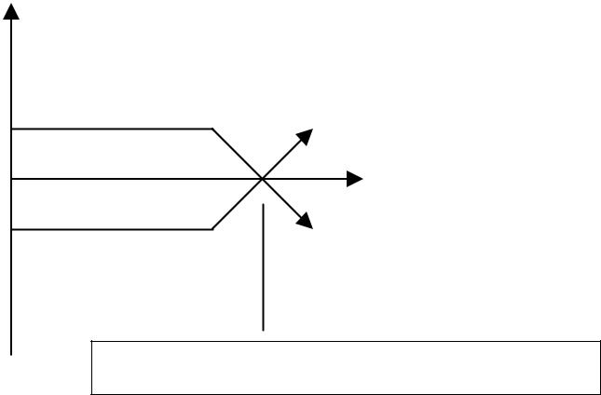

1,6200

1,6000

Lỗ

Người mua Call Option

(Công ty A)

Tỷ giá

Người bán Call Option

(Ngân hàng B)

Call Breakeven = Strike + Premium

tệ là 100.000 USD, thời hạn 3 tháng, theo giá thỏa thuận là USD/DEM = 1.6300, giá cái quyền chọn bán này là 0,0220 DEM cho USD.

Theo số liệu trên ta có đồ thị sau đây:

Người mua Put Option
Lời
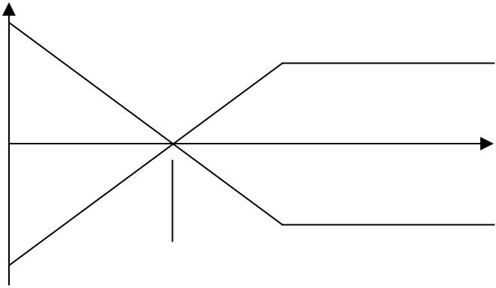

1,6080

1,6300
Tỷ giá

Lỗ Người bán | Put Breakeven = Strike + Premium
Put Option

- THỊ TRƯỜNG GIAO SAU (Futures Market)

Thị trường giao sau là nơi giao dịch mua bán các hợp đồng giao sau về hàng hóa, tiền tệ và các công cụ tài chính. Hợp đồng giao sau (Futures contract) là

Trang 15

Thanh Toán Quốc Tế

một sự thỏa thuận bán hoặc mua một tài sản (tiền, hàng hoặc chứng khoán) nhất định tại một thời điểm xác định trong tương lai và hợp đồng này được thực hiện tại quầy giao dịch.

Thị trường giao sau có một số đặc điểm sau đây:

- Được thực hiện tại quầy giao dịch mua bán của thị trường, thông qua môi giới (Broker).

- Phần lớn các hợp đồng giao sau thường được kết thúc trước thời hạn. Trong khi hợp đồng có kỳ hạn (Forward) thì đa số các hợp đồng đều được thanh toán bằng việc giao hàng chính thức.

- Hợp đồng giao sau chỉ có bốn ngày có giá trị trong năm (4 value date per year): Ngày thứ tư tuần thứ ba, tháng ba, tháng sáu, tháng chín và tháng mười hai.

- Bên tương ứng (counterpart) không phải là Ngân hàng mà là quầy giao dịch.

- Các khoản lời lỗ (loss or profit) được ghi nhận và thu nhập hàng ngày với clearing house (Phòng thanh toán bù trừ).

- Thị trường giao sau quy định kích cỡ cho một đơn vị hợp đồng (fixed amount per contract). Trong khi hợp đồng Forward thì khối lượng giao dịch bất kỳ

Hợp đồng | Kích cỡ | Cỡ tích | Giá trị của một tick
(Contract) | (Size) | (Tich size) | (Value of 1 tick)
GBP/USD | 62.500 GBP | 0,0001 | 6,25 USD
CHF/USD | 125.000 CHF | 0,0001 | 12,50 USD

Ví dụ: Nếu khách hàng có khoản giao dịch là 250.000 GBP (tức là 4 hợp đồng) và nếu tỷ giá giao động từ 1,5960 lên 1,5970 thì khoản chênh lệch bằng USD sẽ là:

 | 250.000 x 0,0010 USD/GBP | = | 250 USD
Hoặc | 62500 x 4 x 0,001 | = | 250 USD
Hoặc | 4 x10 x 6,25 | = | 250 USD

- THỊ TRƯỜNG TIỀN GỞI NGOẠI TỆ

5.1. KHÁI NIỆM

Trang 16

Thanh Toán Quốc Tế

Thị trường tiền gởi là nơi tiến hành các hoạt động vay và cho vay bằng ngoại tệ với những thời hạn xác định kèm theo một khản tiền lời thể hiện qua lãi suất. Thị trường ngoại tệ Châu Âu, Đôla Châu Âu… với những lãi suất LiBor, PiBor, NiBor, FiBor, SiBor, ZiBor…

5.2. CÁC LOẠI GIAO DỊCH TRÊN THỊ TRƯỜNG TIỀN GỞI

- Giao dịch qua đêm (J+1, Overnight, O/N): Tức là giao dịch mà ngày vay vốn là ngày hôm nay (ngày J), ngày trả nợ là ngày hôm sau (J+1).

- Giao dịch ngày mai (J+2, Tomorrow/next, tomnext) Ký hiệu T/N: Tùức ngày thỏa thuận là ngày hôm nay (ngày J), ngày giao vốn là ngày mai (J+1), ngày trả nợ là ngày (J+2).

- Giao dịch ngày kia (J+3, Spotnext, S/N): Tức là ngày thỏa thuận là ngày hôm nay (ngày J), ngày giao vốn là ngày (J+2), ngày trả nợ là ngày mốt (J+2+1).

- Giao dịch cho kỳ hạn thứ n: Là giao dịch mà ngày thỏa thuận là ngày hôm nay (ngày J), ngày giao vốn là ngày J+2, ngày trả nợ là ngày (J+2+n).

Bài đọc tham khảo.

Phân tích kỹ thuật dùng trong hoạt động kinh doanh ngoại tệ trên thị trường hối đoái (xem sách trang 46)
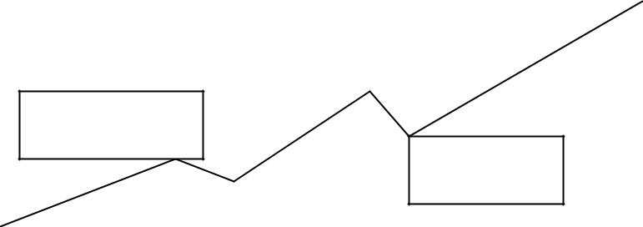

Resistance

Support
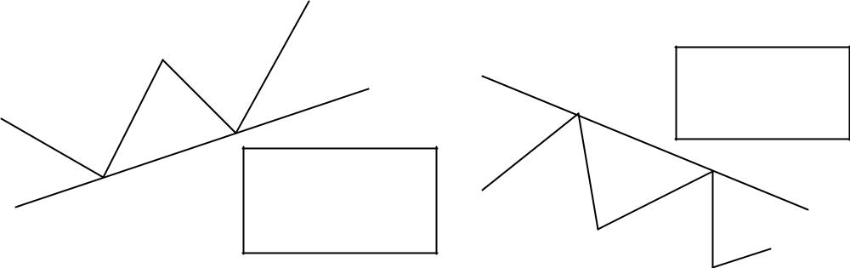

Down

Trendline

Up Trendline

Trang 17

Thanh Toán Quốc Tế
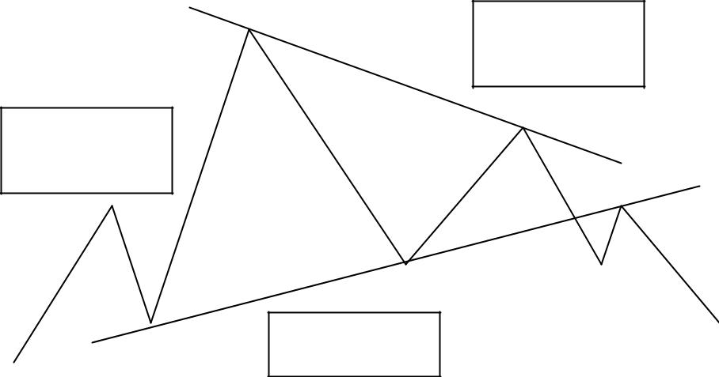

Right

Shoulder

Left Shoulder

Neckline
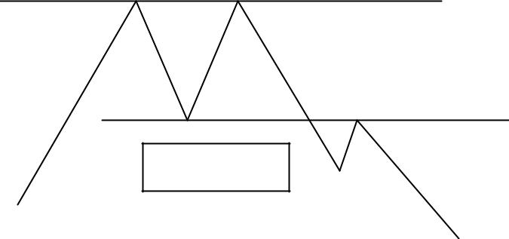

Neckline
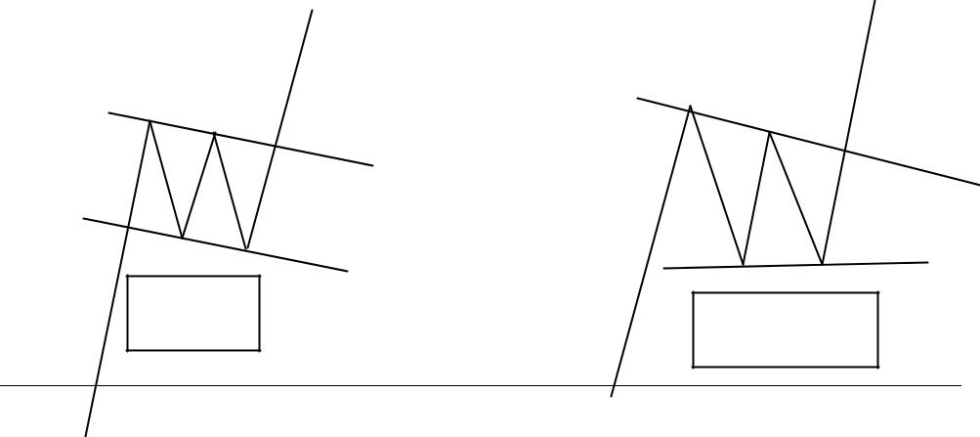

Flag
Pennant

Trang 18

Thanh Toán Quốc Tế

CHƯƠNG 2

PHƯƠNG TIỆN THANH TOÁN QUỐC TẾ

- Thương phiếu (Trade bill)

- Hối phiếu (Bill of exchange – Drafts)

- Lệnh phiếu (Promissory notes)

- Séc (Cheque)

- Thẻ (Card)

- HỐI PHIẾU

- Luật hối phiếu Anh 1882 (Bill of Exchange Act of 1882).

- Luật thương mại thống nhất của Mỹ năm 1962 (uniform commercial codes of 1962 UCC)

- Luật thống nhất về hối phiếu (Uniform law for bills of exchange – ULB), được ký tại Giơ – ne – vơ (Geneve) năm 1930.

- Ủy ban thương mại quốc tế của Liên hợp quốc kỳ họp thứ 15 tại New York

– thông qua văn kiện A/CN 9/211 ngày 18/2/1982 về hối phiếu và lệnh phiếu quốc tế (International Bills of Exchange and Promissory notes).

1.1. KHÁI NIỆM

Hối phiếu là một mệnh lệnh đòi tiền vô điều kiện do người xuất khẩu, người bán, người cung ứng dịch vụ… ký phát đòi tiền người nhập khẩu, người mua, người nhận cung ứng dịch vụ và yêu cầu người này phải trả một số tiền nhất định, trong một thời gian xác định cho người hưởng lợi quy định trong mệnh lệnh ấy.

Trang 19

Thanh Toán Quốc Tế

No BILL OF EXCHANGE

2004
For ........................................................................................................
At sight of this FIRST Bill of Exchange
(Second of the same tenor and date being unpaid) Pay to the order of
BANK FOR FOREIGN TRADE OF VIETNAM the sum of ......................

..............................................................................................................
Value received as per our invoice (s) No(s) ...........................................
Date ......................................................................................................

Drawn under ........................................................................................

Confirmed / irrevocable / without recourse L/C No .................................

..............................................................................................................
Dated/wired ..........................................................................................
To Drawer ...............................................

No BILL OF EXCHANGE

2004
For ........................................................................................................
At sight of this SECOND Bill of Exchange
(First of the same tenor and date being unpaid) Pay to the order of
BANK FOR FOREIGN TRADE OF VIETNAM the sum of
..............................................................................................................
Value received as per our invoice (s) No(s) ...........................................
Date ......................................................................................................

Drawn under ........................................................................................

Confirmed / irrevocable / without recourse L/C No .................................

..............................................................................................................
Dated/wired ..........................................................................................
To Drawer ...............................................

1.2. ĐẶC ĐIỂM CỦA HỐI PHIẾU

Có 3 đặc điểm

- Tính trừu tượng của hối phiếu

Trang 20

Thanh Toán Quốc Tế

- Tính bắt buộc trả tiền hối phiếu

- Tính lưu thông của hối phiếu

1.3. HÌNH THỨC CỦA HỐI PHIẾU

No BILL OF EXCHANGE

2004
For ................................................................................................................
At sight of this FIRST Bill of Exchange (Second

of the same tenor and date being unpaid) Pay to the order of
BANK FOR FOREIGN TRADE OF VIETNAM the sum of ............................
........................................................................................................................
Value received as per our invoice (s) No(s) ......................................................
Date ................................................................................................................

Drawn under ..................................................................................................

Confirmed / irrevocable / without recourse L/C No ..........................................

........................................................................................................................
Dated/wired .....................................................................................................
To Drawer .....................................................

Trang 21

Thanh Toán Quốc Tế

1.4. NỘI DUNG CỦA HỐI PHIẾU

No BILL OF EXCHANGE

2004
For ..................................................................................................................
At sight of this FIRST Bill of Exchange (Second
of the same tenor and date being unpaid) Pay to the order of
BANK FOR FOREIGN TRADE OF VIETNAM the sum of ............................
........................................................................................................................

Value received as per our invoice (s) No(s) ......................................................
Date ................................................................................................................

Drawn under ..................................................................................................

Confirmed / irrevocable / without recourse L/C No ..........................................

........................................................................................................................
Dated/wired .....................................................................................................

To Drawer .....................................................

Trả tiền sau thì có nhiều cách thỏa thuận:

- Nếu phải trả tiền sau bao nhiêu ngày nhận hối phiếu thì sẽ ghi là “X ngày sau khi nhìn thấy …” (At … days after sight …)

- Nếu phải trả tiền sau bao nhiêu ngày khi giao hàng thì sẽ ghi là “X ngày sau khi ký vận đơn …” (At … days after bill of lading date).

- Nếu phải trả sau bao nhiêu ngày ký phát hối phiếu, thì ghi “X ngày kể từ ngày ký phát hối phiếu” (At … days after bill of exchange date)

Trang 22

Thanh Toán Quốc Tế

1.5. CHẤP NHẬN HỐI PHIẾU (Acceptance)

Chấp nhận hối phiếu là một thủ tục pháp lý nhằm xác nhận việc đồng ý thanh toán của người trả tiền hối phiếu.

Hình thức chấp nhận – accepted, ký góc dưới bên trái, mặt sau, đóng dấu ngay giữa, chấp nhận bằng tờ giấy rời.

1.6. KÝ HẬU HỐI PHIẾU (Endorsement)

Ký hậu hối phiếu là một thủ tục pháp lý để chuyển nhượng hối phiếu từ người hưởng lợi này sang người hưởng lợi khác.

Hình thức ký hậu chuyển nhượng:

- Ký hậu để trắng (Blank endorsement)

- Ký hậu theo lệnh (To order endorsement)

- Ký hậu hạn chế (Restrictive endorsement)

- Ký hậu miễn truy đòi (Without recourse endorsement)

1.7. BẢO LÃNH HỐI PHIẾU (Guarantee)

Bảo lãnh là sự cam kết của người thứ ba (thông thường là các tổ chức tài chính) nhằm đảm bảo trả tiền cho nguời hưởng lợi nếu như đến kỳ hạn mà người trả tiền không thanh toán. Bảo lãnh bí mật hay bảo lãnh công khai.

1.8. KHÁNG NGHỊ (Protest)

Kháng nghị là một thủ tục pháp lý nhằm bảo vệ quyền lợi cho chủ nợ, đó là bản tuyên bố của công chứng viên (người đại diện cơ quan pháp luật), xác thực tình trạng không trả nợ của con nợ.

Trang 23

Thanh Toán Quốc Tế

1.9. CHIẾT KHẤU HỐI PHIẾU (Discount)

Chiết khấu hối phiếu là nghiệp vụ cho vay của Ngân hàng thương mại. Người bán hoặc người hưởng lợi hối phiếu xuất trình hối phiếu chưa đến hạn trả tiền cho Ngân hàng để nhận trước một khoản tiền thấp hơn số tiền ghi trên hối phiếu.

- LỆNH PHIẾU (Promissory Notes)

Lệnh phiếu là lời hứa, lời cam kết thanh toán của người trả tiền .

Mẫu 1: Lệnh phiếu trả ngay

NewYork 30 December 2003

5000 USD
I promise to pay bearer on demand the sum of five thousand US Dollars.

Mr Agasi

NewYork 24 January 2004

5000 USD
Three months after date I promise to pay
David Henry or order the sum of five thousand US Dollars.
David Cantona

Mẫu 2: Lệnh phiếu có kỳ hạn

- SÉC (Cheque, Check, Chèque)

3.1. KHÁI NIỆM

Séc là tờ lệnh thanh toán do người chủ tài khoản tiền gởi ký phát, ra lệnh cho Ngân hàng trích từ tài khoản của mình một số tiền nhất định để trả cho người cầm séc, người có tên trên tờ séc hoặc trả theo lệnh của người ấy.

Trang 24

Thanh Toán Quốc Tế

3.2. CÁC LOẠI SÉC

- Séc đích danh (Nominal cheque)

- Séc vô danh (cheque to bearer)

- Séc theo lệnh (cheque to order)

3.3. NỘI DUNG TỜ SÉC

- Tiêu đề “Cheque-Séc”, Anh – Mỹ không bắt buộc

- Số séc (cheque No)

- Ngày tháng năm ký phát séc

- Địa điểm phát hành séc

- Ngân hàng trả tiền, địa điểm thanh toán

- Số hiệu tài khoản được trích trả

- Số tiền xác định được ghi cả bằng số và bằng chữ.

- Người hưởng lợi tờ séc

- Chữ ký người phát hành séc, kèm theo tên họ.

- Mặt sau tờ séc ghi nội dung chuyển nhượng.

3.4. THỜI GIAN XUẤT TRÌNH TỜ SÉC

Theo công ước Genève 1931 thí quy định thời hạn hiệu lực của séc như sau:

- 8 ngày nếu séc lưu hành trong một nước

- 20 ngày nếu séc lưu hành trong một châu

- 70 ngày ngày nếu séc lưu hành ở các nước không cùng một châu.

Theo Điều 43 chương năm của Luật séc quốc tế do Ủy ban thương mại quốc tế cuả liên hợp quốc (18/2/1982) ban hành thì séc phải xuất trình để thanh toán trong vòng 120 ngày kể từ ngày ghi trên séc.

3.5. CÁC LOẠI SÉC ĐẶC BIỆT

Căn cứ vào đặc điểm sử dụng séc, người ta chia làm nhiều loại séc khác nhau:

- Séc gạch chéo (crossed cheque – chèque barré)

Trang 25

Thanh Toán Quốc Tế

  - Séc gạch chéo thường (cheque crossed generally)

  - Séc gạch chéo đặc biệt (cheque crossed specially)

- Séc xác nhận (Certified cheque)

- Séc du lịch (Travellers cheques)

- THẺ NHỰA (Plastic Card)

Thẻ do các tổ chức tài chính phát hành

4.1. KHÁI NIỆM

Thẻ là phương tiện thanh toán không dùng tiền mặt, mà người sở hữu có thể sử sụng để rút tiền mặt tại các máy ATM, các quầy tự động của Ngân hàng, đồng thời có thể sử dụng thẻ để thanh toán tiền hàng hóa dịch vụ tại các cơ sở chấp nhận thẻ (có thiết bị đọc thẻ Imprinter - máy chà tay hoá đơn, máy POS - Point of sale)

4.2. MÔ TẢ KỸ THUẬT (trang 119)

Xem hình thẻ mặt trước và mặt sau.

4.3. CÁC LOẠI THẺ VÀ CÔNG DỤNG CỦA NÓ

- Thẻ rút tiền (ATM card: Automatic Teller Machine Card)

- Thẻ thanh toán (Payment card)

  - Thẻ ghi nợ (Debit card)
  - Thẻ tín dụng (Credit cardù)
  - Thẻ quốc tế (International Card)

Visa Card, Marter card, American card. Express card, JCB card…

- QUY TRÌNH THANH TOÁN THẺ

Trang 26

Thanh Toán Quốc Tế

CHƯƠNG 3

PHƯƠNG THỨC THANH TOÁN QUỐC TẾ

Phương tức thanh toán quốc tế là toàn bộ quá trình, cách thức nhận trả tiền hàng trong giao dịch mua bán ngoại thương giữa tổ chức nhập khẩu và tổ chức xuất khẩu.

Có rất nhiều phương thức thanh toán khác nhau:

- Phương thức chuyển tiền (T/T)

- Phương thức ghi sổ (open account)

- Phương thức nhờ thu trơn (Clean collection) và nhờ thu kèm chứng từ (Documentary collection – D/P, D/A).

- Phương thức giao chứng từ nhận tiền (CAD)

- Phương thức tín dụng chứng từ (D/C – L/C)

- PHƯƠNG THỨC CHUYỂN TIỀN (Remittance)

Phương thức chuyển tiền là phương thức thanh toán đơn giản nhất, trong đó một khách hàng (người trả tiền, người mua, tổ chức nhập khẩu…) yêu cầu Ngân hàng phục vụ mình chuyển một số tiền nhất định thanh toán cho người hưởng lợi (người bán, tổ chúc xuất khẩu, người nhận tiền) ở một địa điểm xác định trong một thời gian nhất định.

1.1. QUÁ TRÌNH TIẾN HÀNH NHIỆM VỤ

Trong phương thức chuyển tiền có các bên liên quan

- Người phát hành lệnh chuyển tiền (người mua, nhập khẩu)

- Ngân hàng nhận thực hiện việc chuyển tiền (Ngân hàng nơi đơn vị chuyển tiền mở tài khoản tiền gởi ngoại tệ).

- Ngân hàng chi trả.

- Người nhận tiền (người bán, tổ chức xuất khẩu…) Quá trình thanh toán như sau:
(4) T/T

NH |  | NH
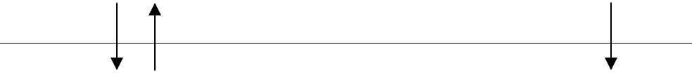

Trang 27

 |  |  |  | Thanh Toán Quốc Tế
(3) Báo nợ |  | (2) Lệnh chi |  | (5) Báo có
 |  |  |  | (1) HH
 |  | NK |  | BCT | XK

Tuy nhiên trong thực tế, các bước trên có thể thay đổi thứ tự, nhưng phải được thoả thuận chi tiết trong hợp đồng. Có thể tổ chức nhập khẩu phải thanh toán trước một tỷ lệ % giá trị hợp đồng trước khi nhận được Bộ chứng từ giao hàng, nhưng cũng có khi nhận hàng sau một thời gian rồi mới thanh toán.

Phương thức chuyển tiền

- T/T – Telegraphic Transfer

- M/T – Mail Transfer

1.2. NHẬN XÉT

Trong phương thức chuyển tiền Ngân hàng chỉ là trung gian thực hiện việc thanh toán theo ủy nhiệm để hưởng thủ tục phí (hoa hồng) và không bị ràng buộc trách nhiệm gì cả.

Việc trả tiền phụ thuộc vào sự thoả thuận của hai bên. Vì vậy quyền lợi của hai bên không được đảm bảo, nên được sử dụng cho các khoản thanh toán tương đối nhỏ và giữa hai đơn vị thân tín.

- PHƯƠNG THỨC GHI SỔ (Open Account)

Phương thức ghi sổ là phương thức thanh toán mà việc thanh toán các khoản nợ, được tập hợp và thanh toán cùng một lúc vào thời điểm nhất định (cuối tháng, cuối quý).

Thông thường phương thức này áp dụng trong thanh toán giữa hai đơn vị quan hệ thường xuyên và tin cậy lẫn nhau.

- PHƯƠNG THỨC THANH TOÁN NHỜ THU (Collection of Payment)

Phương thức thanh toán Nhờ thu được thực hiện theo bản “Quy tắc thống nhất về nghiệp vụ nhờ thu” do Phòng Thương mại Quốc tế ban hành, số xuất bản

- – năm 1995 có gía trị hiệu lực kể từ ngày 1/1/1996 (The Uniform Rules for Collection – ICC PUB No. 522 – 1995 Revision).

3.1. KHÁI NIỆM VỀ NHỜ THU

Trang 28

Thanh Toán Quốc Tế

Phương thức nhờ thu là nghiệp vụ xử lý của Ngân hàng đối với các chứng từ quy định theo đúng chỉ thị nhận được nhằm để:

- Chứng từ đó được thanh toán hoặc được chấp nhận

- Chuyển giao khi chứng từ được thanh toán hoặc được chấp nhận

- Chuyển giao chứng từ theo đúng các điều khoản và điều kiện khác. Chứng từ (Documents)
- Chứng từ tài chính (Financial documents): hối phiếu (bills of exchange), lệnh phiếu (promissory notes, Séc (cheques) hay các phương tiện tương tự.

- Chứng từ thương mại (Commercial documents): hoá đơn (invoices), chứng từ vận tải (transport documents), giấy chứng nhận số lượng - trọng lượng – chất lượng, phiếu đóng gói, phiếu kiểm dịch vệ sinh…

Bộ chứng từ trong thanh toán quốc tế (xem saùch trang 248 –281)

- Commercial invoice (Hoá đơn thương mại)

- Packing list (Phiếu đóng gói)

- Specification (Bảng kê chi tiết)

- Certificate of origin – C/O (Giấy chứng nhận xuất xứ)

- Insurance policy or certificate (Đơn hoặc GCN bảo hiểm)

- Certificate of quantity (Giấy chứng nhận số lượng)

- Certificate of weight (Giấy chứng nhận trọng lượng)

- Certificate of quality (Giấy chứng nhận chất lượng)

- Sanitary Certificate (Giấy chứng nhận vệ sinh)

- Phytosanitary Certificate (GCN kiểm dịch vệ sinh)

- Veterinary Certificate (GCN kiểm dịch động vật – thú y)

- Certificateof fumigation (GCN khử trùng)

- Bill of lading (Vận đơn đường biển)

- Air Waybill (Vận đơn hàng không)

3.2. CÁC LOẠI NHỜ THU

Trang 29

Thanh Toán Quốc Tế

- Nhờ thu trơn (Clean Collection)

- Nhờ thu kèm chứng từ (Documentary Collection)

3.2.1. Nhờ thu trơn (Clean Collection):

Là nhờ thu các chứng từ tài chính không kèm theo chứng từ thương mại. Ví dụ nhờ thu các tờ séc trong thanh toán.

3.2.2. Nhờ thu kèm chứng từ (Documentary – Collection)

Phương thức nhờ thu kèm chứng từ là nhờ thu chứng từ tài chính kèm theo chứng từ thương mại.

Trong phương thức thanh toán này tổ chức xuất khẩu nhờ Ngân hàng thu hộ tiền từ tổ chức nhập khẩu không những chỉ căn cứ vào hối phiếu mà còn căn cứ vào chứng từ thương mại gởi kèm theo hối phiếu.

Điều kiện giao bộ chứng từ D/P hay D/A

- D/P – Documents against payment – thanh toán ngay

- D/A – Documents against Acceptance – ký chấp nhận

Quy trình thực hiện phương thức thanh toán nhờ thu kèm chứng từ (Documentary Collection)

 |  |  |  | (7) TT
 |  | NH |  | (3)HB + BCT |  | NH
(8) Báo có |  | (2) HB + BCT |  |  | (4) HP | (5) (6)
 |  |  |  | (1) HH
 |  | XK |  | Hợp đồng mua bán |  | NK
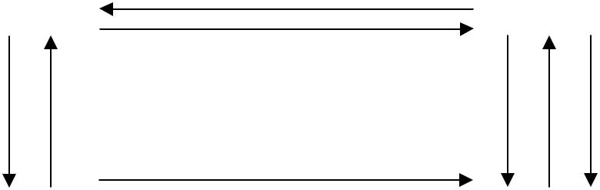

Những đơn vị tham gia trong quy trình thanh toán

- Tổ chức Xuất khẩu (Principal)

- Tổ chức Nhập khẩu (Drawee – người trả tiền)

- Ngân hàng chuyển chứng từ (Remitting bank)

Trang 30

Thanh Toán Quốc Tế

- Ngân hàng thu hộ – Collecting bank, Ngân hàng xuất trình chứng từ (Presenting bank)

Nội dung chỉ thị nhờ thu (Collection instruction) xem sách trang 130 – 131 phụ lục 6 và 7.

Nhận xét: Áp dụng phương thức thanh toán nhờ thu kèm chứng từ quyền lợi của tổ chức xuất khẩu được đảm bảo hơn, không bị mất hàng nếu bên nhập khẩu không thanh toán, vai trò Ngân hàng được nâng cao thêm trách nhiệm khống chế bộ chứng từ. Tuy nhiên tốc độ thanh toán vẫn chậm, rủi ro cho bên xuất khẩu vẫn lớn vì NK có thể từ chối thanh toán nhưng hàng thì đã chuyển đi.

- PHƯƠNG THỨC GIAO CHỨNG NHẬN TIỀN (CAD – Cash against documents) (COD – Cash on delivery)

4.1. KHÁI NIỆM

Phương thức CAD là phương thức thanh toán mà trong đó tổ chức nhập khẩu trên cơ sở hợp đồng mua bán yêu cầu Ngân hàng bên xuất khẩu mở cho mình một tài khoản tín thác (Trust account) để thanh toán tiền cho tổ chức xuất khẩu khi nhà xuất khẩu xuất trình đầy đủ chứng từ theo đúng thỏa thuận.

4.2. QUI TRÌNH THANH TOÁN (xem sách trang 244 – 245)

 |  |  | (3) HH
 |  |  |  | NK
 | XK |  | (1) | NK
(5) TTù(4) |  | (2)
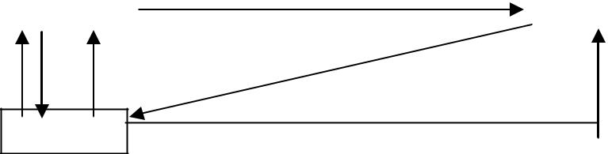
(6)

NH

Phương thức này được áp dụng trong trường hợp tổ chức nhập khẩu rất tin tưởng nhà xuất khẩu và tổ chức nhập khẩu có văn phòng đại diện tại nước xuất khẩu. Nước xuất khẩu có thế mạnh về hàng hoá mà nhà nhập khẩu đang cần.

- PHƯƠNG THỨC THANH TOÁN TÍN DỤNG CHỨNG TỪ (Documentary Credit)

5.1. CƠ SỞ PHÁP LÝ

Trang 31

Thanh Toán Quốc Tế

Bản qui tắc thống nhất và thực hành về tín dụng chứng từ (Uniform Customs and practice for documentary credits) do Phòng Thương mại Quốc tế (ICC – International Chamber of commerce) ban hành. Văn bản đầu tiên được xuất bản năm 1933 sau đó được sửa đổi bổ sung qua các năm 1951, 1962, 1974, 1983 (số 400. ICC), 1993 –ICC – UCP – No. 500 có giá trị hiệu lực từ ngày 1/1/1994. UCP 500 bao gồm 49 điều khoản và chia ra làm 7 phần (xem sách trang 282 – 324).

Bản Quy tắc thống nhất hoàn trả liên hàng theo tín dụng chứng từ – The Uniform Rules for Bank - to-Bank Reimbursement under Documentary Credit – URR 525 – 1995 – ICC có giá trị từ ngày 1/7/1996.

5.2. KHÁI NIỆM

Phương thức tín dụng chứng từ là một sự thỏa thuận mà trong đó một Ngân hàng (Ngân hàng mở thư tín dụng) đáp ứng những yêu cầu của khách hàng (người xin mở thư tín dụng), cam kết hay uỷ nhiệm cho một ngân hàng khác chi trả, chấp nhận hối phiếu hoặc chiết khấu chứng từ theo yêu cầu của người hưởng lợi khi những điều khoản và điều kiện quy định trong thư tín dụng được thực hiện đúng và đầy đủ.

5.3. NHỮNG ĐỐI TƯỢNG THAM GIA VÀO PHƯƠNG THỨC

- Ngân hàng mở thư tín dụng - Ngân hàng phát hành L/C - The issuing bank – Opening bank

- Người xin mở L/C – The Applicant for the credit

- Người hưởng lợi L/C – The Beneficiary

- Ngân hàng thông báo thư tín dụng – The Avising bank

- Ngân hàng xác nhận – The Confirming bank

- Ngân hàng chiết khấu – Ngân hàng thương lượng chứng từ – The Negotiating bank

- Ngân hàng thanh toán – The Paying bank

- Ngân hàng chấp nhận hối phiếu – The accepting bank

- Ngân hàng chuyển nhượng – Transferring bank

- Ngân hàng đòi tiền – The Claiming bank

- Ngân hàng hoàn trả – The Reimbursing Bank.

Trang 32

Thanh Toán Quốc Tế

- Ngân hàng chuyển chứng từ – The Remitting bank

- Ngân hàng được chỉ định L/C –The Nominated bank

5.4. QUY TRÌNH TIẾN HÀNH NGHIỆP VỤ PHƯƠNG THỨC TÍN DỤNG CHỨNG TỪ

Quy trình mở thư tín dụng: (trang 137)

 |  |  |  |  |  |  |  | L/C
 | NH mở L/C |  | (2) |  |  |  |  | L/C |  |  |  |  |  | NH thông báo L/C
 |  |  |  |  |  |  |  |  |  |  |  |  |  | (3)
 |  | Đơn xin mở |  |  |  |  |  | (1) |  |  |  |  |  |  |  | L/C
 |  | L/C
 | Người xin mở |  |  |  |  |  |  | Hợp |  |  |  |  |  | Người hưởng lợi
 | L/C – NK |  |  |  |  |  |  | đồng |  |  |  |  |  |  | L/C – NK
 | Mẫu đơn xin mở L/C
 |  |  |  | Cộng Hoà Xã Hội Chủ Nghĩa Việt Nam
 |  |  |  |  | Độc lập – Tự do – Hạnh phúc
 |  | GIẤY ĐỀ NGHỊ MỞ TÍN DỤNG THƯ TRẢ NGAY
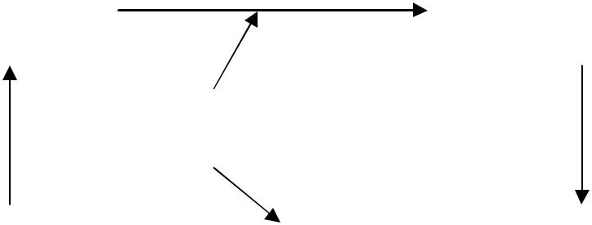

Trân trọng đề nghị Ngân hàng Ngoại thương Việt Nam chi nhánh Thành phố Hồ Chí Minh mở cho chúng tôi một tín dụng thư có nội dung như sau:

HOCHIMINH CITY

To:
Test:
We open irrevocable ( ) Transferable ( ) Confirmed Credit number

Trang 33

Thanh Toán Quốc Tế

- Beneficiary:

- Applicant:
- Amount ( ) FOB ( ) CF ( ) CIF

available by beneficiary’s right draft (S) qrawn on issuing Bank for 100 percent invoice value accompanied by the following documents (marked “X”) in (unless otherwise stated)

- Signed commercial invoice

Full set (3/3) of clean shipped on board ocean Bill of Lading showing L/C number made out ( ) to order blank endorsed …(Phụ lục 8 trang 139)

Mẫu thư tín dụng không hủy ngang

HOCHIMINH CITY AUG 08, 2003

FR: EASTERN ASIA C.J.S BANK H.O HOCHIMINH CITY.VIETNAM (EASTASIABANK)

TO: STANDARD CHARTERED BANK, TOKYO BRANCH TEST ON USD 67,392.00 DD 08.08.2003 ATTN: L/C ADVISING DEPT.

PLEASE ADVICE THAT WE OPEN OUR IRREVOCABLE CREDIT

- NUMBER: 50 JASN 03 LAO179
- ISSUING DATE: 08.08.03
- IN FAVOUR OF: NICHIMEN CORP. (TKPPB) 13 - 1 KYOBASHI 1 – CHOME CHUO - KU, TOKYO 104 JAPAN.

C.P.O BOX 1136 TOKYO 100 - 91 JAPAN
- APPLICANT: NHAKHACO
DIST.1, HOCHIMINH CITY, S.R VIETNAM
- AMOUNT; USD 67,392.00 - CIF HOCHIMINH CITY PORT, VIETNAM.
..........................................................................................................................
..........................................................................................................................
..........................................................................................................................
THIS L/C IS SUBJECT TO UCPDC 1993 REVISION ICC PUBLICATION NO.500 OPERATIVE INSTRUMENT PLEASE NOTIFIES.
NO MAIL CONFIRMATION WILL FOLLOW. (Phụ lục 9, 10 trang 143)

Nội dung quan trọng trên L/C

- Số hiệu , địa điểm ngày mở L/C

- Loại thư tín dụng

Trang 34

Thanh Toán Quốc Tế

- Tên, địa chỉ của những người có liên quan

- Số tiền và loại tiền của thư tín dụng

- Thời hạn hiệu lực của L/C

- Thời hạn trả tiền của L/C

- Thời hạn giao hàng

- Điều khoản về hàng hóa

- Những nội dung về vận tải, giao nhận hàng hóa

- Các chứng từ mà người xuất khẩu phải xuất trình

- Sự cam kết trả tiền ngân hàng mở thư tín dụng

- Những điều kiện đặc biệt khác như:

- Chữ ký - testkey của ngân hàng mở thư tín dụng

Phụ lục 11 trang 161

THÔNG BÁO THƯ TÍN DỤNG
BANK FOR FOREIGN TRADE OF VIETNAM
Vietcombank

Telex: Fax:
Cable: ................................................................................................................
Số T.C/ Our ref: .................................................................................................
Ngày/Date: ........................................................................................................
Kính gửi/To: .....................................................................................................
Thư quý công ty / Dear Sirs,
Số L.C/ L/C No: .................................. Ngày/Date: .........................................
Số tiền/ Value: ...................................................................................................
Xin được thông báo với quý công ty chúng tôi đã nhận được thư điện mở/ sửa
L/C với nội dung theo bản đính kèm:
Please be advised that we have received letter/ SWIFT message telex of Credit/ Amend – men of Credit in your favour reading in substance as shown on the

attached sheet:
Từ/From: ...........................................................................................................
Mã đã được kiểm đúng Adding our confirmation
Duly tested Chữ ký được xác nhận đúng
Không có mã/ mã sai Authenticated signature
Untested/ wrongly tested Không xác nhận được chữ ký
Có xác nhận của chúng tôi Not authenticated signature
Không có xác nhận của chúng tôi

Trang 35

Thanh Toán Quốc Tế

Without adding our confirmation

Trang 36

CHƯƠNG TRÌNH ĐÀO TẠO TỪ XA

QUA TRUYỀN HÌNH - TRUYỀN THANH – MẠNG INTERNET

.........................................................................................................................

Quy trình thanh toán phương thức tín dụng chứng từ

Sơ đồ: Quy trình thanh toán L/C tại ngân hàng mở L/C

NH m ở L/C
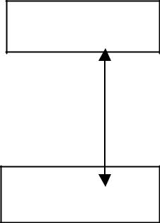

- Thanh toán

  - nhận bộ chứng từ

Nhập khẩu

(7) Thanh toán
(6) Telex
(6) Telex |  |  | NH thương lượng
Bộ chứng từ
Bộ chứng từ |  | (5) Bộ |  |  | (8)
L/C | chứng từ |  |  |  | Thanh
(4) Hàng hóa |  |  |  |  | toán
Hợp đồng mua bán |  |  | Xuất khẩu
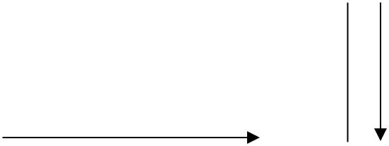

Sơ đồ: Quy trình thanh toán L/C tại ngân hàng chỉ định
 |  |  |  | (8) Hoàn trả
 |  | NH mở L/C |  | (7) Bộ chứng từ |  |  | NH chỉ định
(9) Thanh toán |  |  |  | (7) Bộ chứng từ |  | (5) Bộ |  | (6) Thanh
& nhận bộ |  |  |  | L/C | chứng từ |  |  | toán chiết
chứng từ |  |  |  | (4) Hàng hóa |  |  |  |  | khấu
 |  | Nhậ p khẩu |  |  |  |  | Xuất khẩu
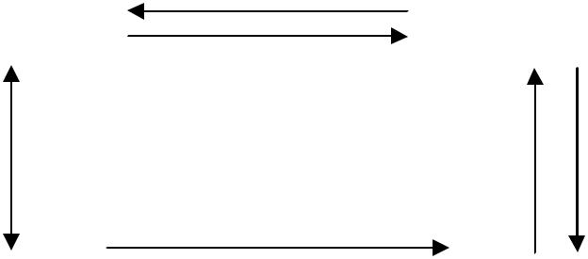
Trong thực tế còn có thể phát sinh nhiều quy trình khác tuỳ theo sự chỉ định trên L/C.

Phụ lục 12 trang 161

Thư yêu cầu thanh toán chứng từ theo phương thức L/C

In 2.000 cuốn, khổ 14,5 x 20,5cm. Tái bản lần 4, ngày 1 tháng 12 năm 2006. Lưu hành nội bộ.

CHƯƠNG TRÌNH ĐÀO TẠO TỪ XA

QUA TRUYỀN HÌNH - TRUYỀN THANH – MẠNG INTERNET

Kính gửi: Ngân hàng Ngoại thương Việt Nam

Đề nghị ngân hàng thực hiện thanh toán bộ chứng | Advising Bank’s Ref
từ giao hàng đính kèm theo hình thức sau: | ........................................
Khi ngân hàng nước ngoài trả tiền | ........................................
Chiết khấu miễn truy đòi ngay sau khi xuất trình | Opening Bank’s ref
chứng từ | ........................................
Chiết khấu truy đòi với số tiền là: | _{S}........................................_{ốtiềnhốiphiếu}
........................................................................... | _{S}........................................_{ốtiềnhốiphiếu}
 | ........................................

Chứng từ xuất trình:

 | Com. |  | Packing | Cert. | Quality |  | Cert. |  | Bill |  | Cert. | Bene’t
Drafts | Com. |  | Packing | of | Quality |  | of |  | Of |  | of | Bene’t | Other
 | Invoice |  | list | Weight | quan cert. |  | insurarce |  | Lading |  | Origin | Cert.
Other docs: Ñeà nghò ngaân haøng thanh toaùn soá tieàn treân baèng
caùch ghi COÙ vaøo taøi khoaûn cuûa chuùng toâi soá:..........................
taïi ngaân haøng .....................................................................................
Phuï luïc 13 trang 163
Teân doanh nghieäp
Ngaøy ..........................
 |  |  |  | ĐƠN YÊU CẦU CHIẾT KHẤU
 |  |  |  | CHỨNG TỪ L/C XUẤT KHẨU
Kính gửi: |  |  | NGÂN HÀNG CÔNG THƯƠNG VIỆT NAM –
Ngày .................................. |  |  |  | chúng tôi đã xuất trình tại Quý ngân hàng
Bộ chứng từ trị giá: ............................... |  |  |  |  | hóa đơn số:...........................................
thuộc L/C số: |  |  | ....................................... |  | do |  | ......................................... |  |  |  |  | phát hành
Bao gồm:
▪ | Drafts: ............................................................ |  |  |  |  |  |  | bản
▪ | Commercial Invoice: ....................................... |  |  |  |  |  |  | bản
▪ | Insurance policy/ Cert: .................................... |  |  |  |  |  |  | bản
▪ | Packing list: .................................................... |  |  |  |  |  |  | bản

In 2.000 cuốn, khổ 14,5 x 20,5cm. Tái bản lần 4, ngày 1 tháng 12 năm 2006. Lưu hành nội bộ.
CHƯƠNG TRÌNH ĐÀO TẠO TỪ XA

QUA TRUYỀN HÌNH - TRUYỀN THANH – MẠNG INTERNET

▪ | Bill of lading: ................................................. | bản
▪ | Certificate of origin: ........................................ | bản
▪ | Ben’s cert: ...................................................... | bản
▪ | Certificate: ...................................................... | bản
▪ | Shipmaster’s: .................................................. | bản
▪ | Copy of cable/ Telex: ...................................... | bản
Nay do:
Nhu cầu vốn hoạt động kinh doanh
Để trả nợ vay tín dụng tại ICB HCMC hợp đồng số: |  | ..........................................
Đề nghị quý ngân hàng xem xét chiết khấu ................................. |  | (%) trị giá bộ
chứng từ nói trên.
Số tiền được chiết khấu, đề nghị quý ngân hàng chuyển vào:
TK của ............................ No. ................................ tại: .................................
.........................................................................................................................
.........................................................................................................................
(xem phụ lục 14 trang 165)

NGÂN HÀNG NGOẠI THƯƠNG VIỆT NAM Chi nhánh thành phố Hồ Chí Minh

Phòng THANH TOÁN XUẤT NHẬP KHẨU PHIẾU KIỂM CHỨNG TỪ XUẤT KHẨU

- Ngày lập phiếu:
- Tham chiếu:

Số TT | Chứng từ | Số bản | Kiểm 1 | Kiểm 2
1 | Draft
2 | Invoice
3 | B/L
4 | Ins. Policy
5 | Packing list
6 | Weight list
7 | Origin Cert
8 | Insp Cert
9 | Phyto Sanitary Cert
10 | Quality Cert

In 2.000 cuốn, khổ 14,5 x 20,5cm. Tái bản lần 4, ngày 1 tháng 12 năm 2006. Lưu hành nội bộ.

CHƯƠNG TRÌNH ĐÀO TẠO TỪ XA

QUA TRUYỀN HÌNH - TRUYỀN THANH – MẠNG INTERNET

- Ben’s Cable

- Shipmaster’s receip

Ghi chú:

Kết luận:
Chứng từ không phù hợp, chấp nhận đề nghị của đơn vị.

Chứng từ không phù hợp, khách hàng nhận lại lúc .............................................
Giờ .................... ngày ..................... tháng ................... năm ........................
Chứng từ không phù hợp, khách hàng bảo lưu ý kiến và chịu trách nhiệm nếu nước ngoài từ chối thanh toán.

Ý kiến của

Kiểm soát viên

Xác nhận của khách hàng

(Ký và ghi rõ họ tên)

Trong L/C quy định chi tiết về việc thanh toán:

- Nếu L/C quy định thực hiện trả tiền ngay:

“AVAILABLE BY PAYMENT AT ADVISING BANK’S COUNTER”
“AVAILABLE BY PAYMENT AT YOUR COUNTER”
“AVAILABLE BY PAYMENT AT THE ISSUING BANK’S COUNTER” “AVAILABLE WITH ................................... (Tên ngân hàng phát hành) BY PAYMENT”

- Nếu L/C quy định bằng thương lượng:

“AVAILABLE ANY BANK IN BENEFICIARY’S COUNTRY BY NEGOTIATION”

“AVAILABLE WITH ADVISING BANK BY NEGOTIATION” Cách thức gửi bộ chứng từ và chỉ thị đòi tiền:

- Trường hợp L/C không cho phép đòi tiền bằng điện:

- “NEGOTIATING BANK MUST SEND ALL DOCUMENTS TO US IN TWO CONSECUTIVE SERS, FIRST BY DHL SERVICE SECOND BY REGISTERED AIRMAIL…”

(Lúc này VCB HCM sẽ gửi chứng từ hai lần, một lần bằng DHL, một lần bằng thư bảo đảm)
- “ALL DOCUMENTS MUST BE SENT BY COURIER SERVICE IN 1 LOT TO THE ISSUING BANK”.
(Lúc này VCB HCM sẽ gửi chứng từ một lần bằng DHL)

In 2.000 cuốn, khổ 14,5 x 20,5cm. Tái bản lần 4, ngày 1 tháng 12 năm 2006. Lưu hành nội bộ.

CHƯƠNG TRÌNH ĐÀO TẠO TỪ XA

QUA TRUYỀN HÌNH - TRUYỀN THANH – MẠNG INTERNET

(Phụ lục 15 Thư đòi tiền của Ngân hàng chiết khấu trang 170)

COVERING SCHEDULE

BANK FOR FOREIGN TRADE OF VIETNAM HOCHIMINH CITY BRANCH
Address: 29 Ben Chuong Duong, District 1, HoChiMinh City
Telex: 811234 – 811235. VT – Fax: 84 – 8 – 297228 HOCHIMINH CITY, 24th APRIL 1997

Our ref

Hochiminh City

To KOOKOMIN BANK FOREIGN BUSINESS
DOCUMENTARY CREDIT DEPT
9 –1, 2 – GA, NAMDAEMUN – RO, CHUNG – KU,
Your ref: SEOUL, KOREA
Our ref: KOREA
Applicant: SEOUL KOREA
Beneficiary: VIETNAM
Dear Sirs.
We would like to forward to you here – wuth the following documents:

Documents | B/L | Draft | Invoice | Packing | Our | Weight | Inps.
Documents | sement | Draft | Invoice | list | letter | Cert. | Cert.
1st mail
2nd mail

Trong thư ngân hàng thể hiện việc xác nhận phù hợp với L/C và chỉ thị đòi tiền:

“WE HEREBY CERTIFY THAT ALL TERMS AND CONDITIONS OF THE CREDIT HAVE BEEN COMPLIED WITH. PLEASE TELEREMIT THE PROCEEDS TO OUR ACCOUNT… (Số tài khoản của VCB) WITH… (Tên ngân hàng mà VCB chỉ định) UNDER YOUR AND THEIR TESTED TELEX/SWIFT ADVICE TO US QUOTINH OUREF … THANKS AND BEST REGARDS.

In 2.000 cuốn, khổ 14,5 x 20,5cm. Tái bản lần 4, ngày 1 tháng 12 năm 2006. Lưu hành nội bộ.
CHƯƠNG TRÌNH ĐÀO TẠO TỪ XA

QUA TRUYỀN HÌNH - TRUYỀN THANH – MẠNG INTERNET

- Trường hợp L/C quy định gửi hối phiếu đến ngân hàng trả tiền: Lúc đó

Ngân hàng chiết khấu sẽ gửi hối phiếu kèm thư đòi tiền và thư ngân hàng cho ngân hàng trả tiền mà L/C chỉ định. Còn bộ chứng từ và thư ngân hàng sẽ được gửi đến ngân hàng phát hành.

“WE HEREBY CERTIFY THAT ALL TERMS AND CONDITIONS OF THE CREDIT HAVE BEEN COMPLIED WITH TODAY WE CLAIM REIMBURSEMENT FROM… (tên ngân hàng trả tiền) BY LETTER AS PER L/C’S TERMS.
BEST REGARDS.”

- Trường hợp L/C cho phép đòi tiền bằng điện:

- Ngân hàng phát hành L/C cũng là ngân hàng trả tiền Nội dung bức điện đòi tiền như sau:
(Phụ lục 16 trang 173)

THƯ ĐÒI TIỀN

BANK FOR FOREIGN TRADE OF VIETNAM

HOCHIMINH CITY BRANCH

Address: 29 Ben Chuong Duong, District 1, HoChiMinh City
Telex: 811234 – 811235. VT – Fax: 84 – 8 – 297228

Our ref: HOCHIMINH CITY, 24th APRIL 1997 Hochiminh City

OURREF: 018070197NLC0372
L/C NO: MO7E0703NU000477
ISSUED BY: KOOKMIN BANK SEOUL KOREA
TO: UNION BANK OF CALIFORNIA NA
(FORMERLY KNOWN AS BANK OF CALIFORNIA INTERNATIONAL)

400 CALIFORNIA STREET SAN FRANCISCO CALIFORNIA 94104 USA

.........................................................................................................................
.........................................................................................................................
Nội dung bức điện đòi tiền như sau: (trang 175)

TO: (tên ngân hàng trả tiền)

FM BANK FOR FOREIGN TRADE OF VIETNAM. HCMC BRANCH HOCHIMINH CITY

TESTFOR ................................. (Số tiền)
MT 742REIMBURSEMENT CLAIM

In 2.000 cuốn, khổ 14,5 x 20,5cm. Tái bản lần 4, ngày 1 tháng 12 năm 2006. Lưu hành nội bộ.
CHƯƠNG TRÌNH ĐÀO TẠO TỪ XA

QUA TRUYỀN HÌNH - TRUYỀN THANH – MẠNG INTERNET

20/CLAIMING BANK’’S REFERENCE: (Số tham chiếu của VCB HCM)

21/DOCUMENTARY CREDIT NUMBER: (Số L/C)
32C/DATE OF ISSUE: (Ngày phát hành L/C)
52D/ISSUING BANK: (Ngân hàng phát hành)
32B/PRINCIPAL AMOUNT CLAIMED: (Số tiền đòi thanh toán theo L/C)
34A/TOTAL AMOUNT CLAIMED: Tổng số tiền đòi thanh toán
58D/BENEFICIARY BANK: Số tài khoản của VCB (hoặc VCB HCM)
72/SENDER TO RECEIVED INFORMATION: ALL TERMS AND CONDITIONS OF THE CREDIT HAVE BEEN COMPLIED WITH. PLS EFFECT PAYMENT UNDER YOUR AND TESTED TELEX/SWIFT ADVICE TO US QUOTING OUR A/M REF.

.........................................................................................................................
BEST REGARDS.

Nếu ngân hàng trả tiền khác ngân hàng phát hành: Ngân hàng thương lượng sẽ đòi tiền ngân hàng trả tiền bằng Telex hoặc Swift, đồng thời gửi bộ chứng từ kèm theo thư ngân hàng và bản copy điện đòi tiền đến cho ngân hàng phát hành.

Điện đòi tiền phải ghi rõ số L/C, tên ngân hàng nào phát hành, có lời xác nhận chứng từ phù hợp của Ngân hàng thương lượng… và chỉ thị trả tiền.

Đối với bộ chứng từ bất hợp lệ

- Thương lượng chứng từ với điều kiện bảo lưu: Cách gửi chứng từ và chỉ thị đòi tiền cũng giống như trường hợp chứng từ hoàn toàn phù hợp. Tuy nhiên điều cần lưu ý ở đây là nếu có quá nhiều lỗi sai, Ngân hàng thương lượng sẽ không xác nhận phù hợp và cũng không nêu các bất hợp lệ đó.

- Gửi chứng từ trên cơ sở nhờ thu: Khi gửi nhờ thu Ngân hàng thương lượng

phải yêu cầu khách hàng ký chấp nhận gửi nhờ thu.
“REMARKS: WE SEND TO YOU DOCUMENTS FOR… (số tiền) ON APPROVAL BASIC, IN PAYMENT, PLEASE REMIT THE PROCEEDS TO OUR ACCOUNT NO… (số tài khoản NH) WITH… UNDER YOUR AND THEIR TESTED TELEX/SWIFT ADVICE TO US QUOTING OUREF… THANK AND BEST REGARDS.

- Điện báo bất hợp lệ cho Ngân hàng phát hành

In 2.000 cuốn, khổ 14,5 x 20,5cm. Tái bản lần 4, ngày 1 tháng 12 năm 2006. Lưu hành nội bộ.

CHƯƠNG TRÌNH ĐÀO TẠO TỪ XA

QUA TRUYỀN HÌNH - TRUYỀN THANH – MẠNG INTERNET

Lưu ý: Khi kiểm tra bộ chứng từ thanh toán nếu phát hiện sai một điều kiện thì Ngân hàng mở L/C sẽ ïkhông thanh toán. Nhưng tốt nhất là hỏi đơn vị nhập khẩu rồi xử lý.

5.1. KIỂM TRA BỘ CHỨNG TỪ

Việc kiểm tra chứng từ phải thật khẩn trương ngay sau khi nhận được đầy đủ chứng từ của khách hàng và phải bảo đảm đúng qui định của L/C và UCP. ( xem chi tiết trong sách 179 - 234)

5.2. CÁC LOẠI THƯ TÍN DỤNG

Thư tín dụng được hủy ngang – revocable L/C

Thư tín dụng không thể hủy ngang – irrevocable L/C

Nếu L/C không ghi là hủy ngang hay được huỷ ngang thì nó là không thể hủy ngang (điều 6 UCP 500 – ICC 1993).

Thư tín dụng không huỷ ngang có xác nhận (confirmed L/C)

 | Ngân hàng |  | L/C (2) | NH | L/C (3) xác |  | NH
 | m ởL/C |  | L/C (2) | xác nhận | L/C (3) xác |  | thông báo
 |  |  |  |  | nhận
 | Đơn L/C (2) |  |  |  | nhận |  | L/C (4)
 | NK |  |  |  |  |  | XK
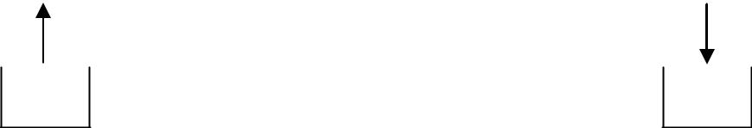

Chú ý: Ngân hàng thông báo có thể vừa là Ngân hàng xác nhận (confirming bank)

- Thư tín dụng tuần hoàn (revolving L/C)

- Thư tín dụng giáp lưng (back to back L/C)

- Thư tín dụng đối ứng (reciprocal L/C)

- Thư tín dụng thanh toán chậm (Deferred payment L/C)

In 2.000 cuốn, khổ 14,5 x 20,5cm. Tái bản lần 4, ngày 1 tháng 12 năm 2006. Lưu hành nội bộ.
CHƯƠNG TRÌNH ĐÀO TẠO TỪ XA

QUA TRUYỀN HÌNH - TRUYỀN THANH – MẠNG INTERNET

- Thư tín dụng với điều khoản đỏ (Red clause L/C) – Special clause L/C

- Thư tín dụng dự phòng (Stand – by L/C) - Performance Standby - Bid bond standby

- Thư tín dụng có điều khoản T/TR (Telegraphic transfer Reimbursement L/C).

- L/C có thể chuyển nhượng được (irrevocable transferable L/C)

Ví dụ: L/C chuyển nhượng

 |  |  |  |  |  |  | (5)
 | Nhập khẩu |  |  |  |  | Trung gian |  |  |  |  |  |  | Xuất khẩu
 | Việt Nam |  |  |  |  |  | Hàn Quốc |  |  |  |  |  | Indonexia
 | (9) | (1) |  |  |  | (2) | (3) | (7) |  |  | (6) |  | (4)
 |  | (8) |  |  |  |  |  |  |  | (6)
 |  |  |  |  |  | Ngân hàng |  |  |  | (6) |  | Ngân hàng
 | VCB – HCM |  |  |  |  | chuyển nhượng |  |  |  |  |  |  | thông báo
 |  |  |  | (2) |  |  | Hàn Quốc |  |  | (4) |  |  | Indonexia
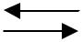
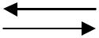
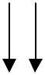

In 2.000 cuốn, khổ 14,5 x 20,5cm. Tái bản lần 4, ngày 1 tháng 12 năm 2006. Lưu hành nội bộ.

CHƯƠNG TRÌNH ĐÀO TẠO TỪ XA

QUA TRUYỀN HÌNH - TRUYỀN THANH – MẠNG INTERNET

MỤC LỤC

MỞ ĐẦU : GIỚI THIỆU MÔN HỌC

THANH TOÁN QUỐC TẾ 3

CHƯƠNG 1 : HỐI ĐOÁI 6

CHƯƠNG 2 : PHƯƠNG TIỆN THANH TOÁN QUỐC TẾ 22

CHƯƠNG 3 : PHƯƠNG THỨC THANH TOÁN QUỐC TẾ 31

In 2.000 cuốn, khổ 14,5 x 20,5cm. Tái bản lần 4, ngày 1 tháng 12 năm 2006. Lưu hành nội bộ.

